Práctica 8. Tomcat - Servlet

Lee detenidamente cada uno de los puntos antes de realizar las tareas solicitadas. Revisa los recursos incluidos.

- El objetivo de este ejercicio es aprender a compilar, desplegar y ejecutar un servlet sencillo. Para desarrollar este ejercicio es necesario disponer del JDK de Java. Confirma las versiones instaladas de java, javac y la ruta donde está instalado. (Capturas de pantalla de java -version, javac -version, jar --version y update-alternatives --list java para ver java path.)
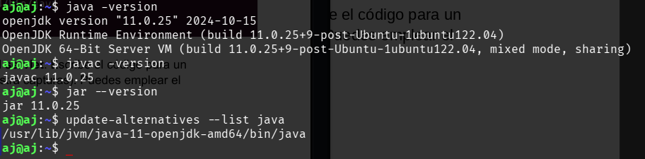
- El primer paso es escribir el código del servlet. Escribe el código para un servlet llamado “HolaMundo.java” (muestra capturas). Puedes emplear el siguiente código a modo de ejemplo:

import java.io.IOException;
import java.io.PrintWriter;
import javax.servlet.ServletException;
import javax.servlet.http.HttpServlet;
import javax.servlet.http.HttpServletRequest;
import javax.servlet.http.HttpServletResponse;

public class HolaMundo extends HttpServlet {
/**
* Método del servlet que responde a una petición GET.
*/
public void doGet(HttpServletRequest request, HttpServletResponse response)
throws IOException, ServletException
{
// establece ContentType y codificación de caracteres
response.setContentType("text/html; charset=UTF-8");
// obtiene un PrintWriter para escribir la respuesta
PrintWriter out = response.getWriter();
// escribe un documento HTML
out.println("<!DOCTYPE html>");
out.println("<html>");
out.println("<head>");
out.println("<title>¡Hola Mundo!</title>");
out.println("</head>");
out.println("<body>");
out.println("<h1>¡Hola Mundo!</h1>");
out.println("</body>");
out.println("</html>");
}
}
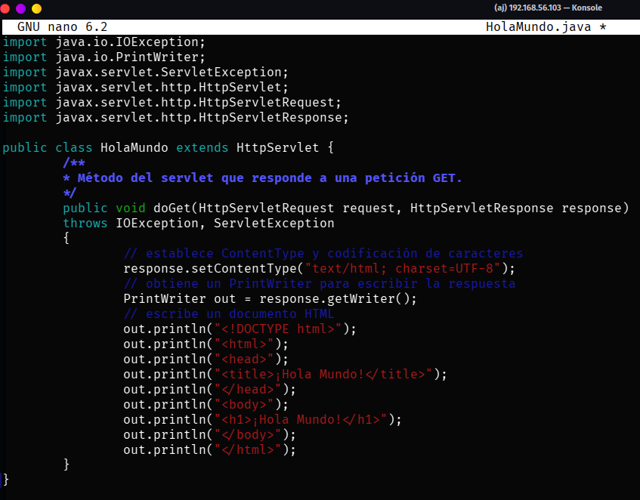
- Compila el servlet. (Captura de javac -cp ${CATALINA_HOME}/lib/servlet-api.jar:. HolaMundo.java). ¡Ojo! Servlet-api.jar se encuentra en las propias librerias donde esta instalado Tomcat.

Desplegar un servlet consiste en incluir una serie de ficheros en un contenedor web (en nuestro caso, Tomcat) para que los clientes puedan acceder a su funcionalidad.

Normalmente, el desarrollo de un servlet forma parte de lo que se denomina una aplicación Web, que no es más que una colección de servlets, páginas HTML, JSP, clases y otros recursos que se pueden empaquetar y ejecutar en distintos contenedores web, de distintos proveedores, y que ofrecen una determinada funcionalidad a la que los clientes acceden típicamente a través de un navegador.
La especificación de servlet indica que estas aplicaciones web deben estructurarse según la siguiente jerarquía de subdirectorios:

- Directorio raíz: contiene los ficheros estáticos y públicos (HTML, imágenes, hojas de estilo, etc.) y JSPs.
  - Directorio WEB-INF: debe contener un fichero web.xml. Este fichero configura la aplicación. Por ejemplo, permite declarar servlets, asignarles la URL de acceso y parámetros de inicio, declarar alias y filtros, etc.
    - Directorio classes: debe contener los ficheros compilados (servlets) de las clases utilizadas por la aplicación web.
    - Directorio lib: contendrá las bibliotecas de clases adicionales (comprimidas con .jar) que utilice la aplicación.
  - Directorio META-INF (no obligatorio): Para definir contecto a nivel de aplicación.

Para desplegar, manualmente, una aplicación web que contenga el servlet creado:
- Replica la estructura de carpetas. Crea un directorio raíz con el nombre de la aplicación (siguiendo el ejemplo, “holamundo”). Este directorio se debe crear en ${CATALINA_HOME}/webapps/. Dentro de este se debe crear la estructura de subdirectorios necesaria. (Capturas de las carpetas creadas). Al crear este directorio raíz se define el primer nivel de la ruta de acceso a la aplicación. Por tanto, en este caso la URL principal de la aplicación será: http://[IP_SERVIDOR_TOMCAT]:8080/holamundo/.
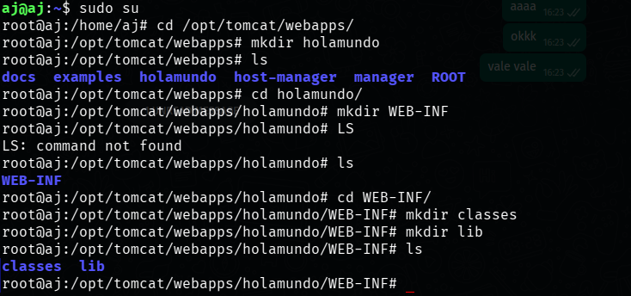
- Crea el fichero de despliegue web.xml necesario (captura del contenido del ficher web.xml). Puedes emplear el siguiente código a modo de ejemplo:

<web-app>
<servlet>
<servlet-name>hola</servlet-name>
<description>Servlet que presenta el mensaje "¡Hola Mundo!".</description>
<servlet-class>HolaMundo</servlet-class>
</servlet>
<servlet-mapping>
<servlet-name>hola</servlet-name>
<url-pattern>/hola</url-pattern>
</servlet-mapping>
</web-app>
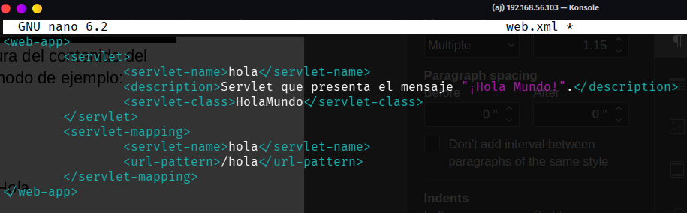
- Asegúrate de que los ficheros creados están ubicados correctamente dentro de la estructura de carpetas (capturas de la ubicación de web.xml y de HolaMundo.class, el código java compilado).

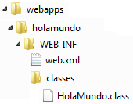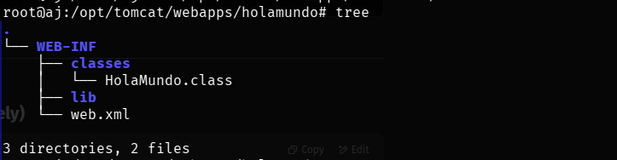
- Detén el servidor y vuelve a arrancarlo para que Tomcat cargue la nueva aplicación web (Captura de los comandos de parada y reinicio).
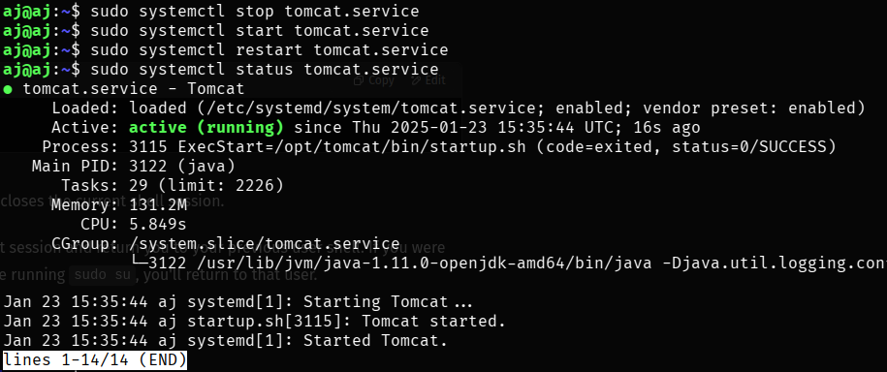
- Abre un navegador y conéctate a la URL http://[IP_SERVIDOR_TOMCAT]:8080/holamundo/hola. Esto hará que se ejecute el servlet de ejemplo, que devolverá la página con el mensaje ¡Hola Mundo! (Captura del navegador). La parte final de la URL del servlet es /hola porque se ha configurado así en el fichero web.xml.
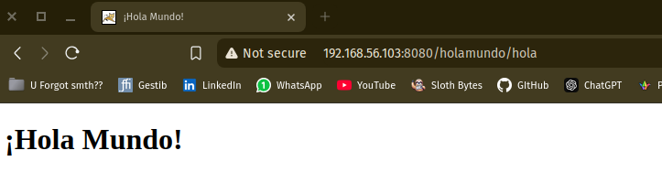
- Crea un nuevo servlet “HolaMundo2” (puedes reutilizar el código anterior). Igual que en ejercicios anteriores, compila el código, crea el descriptor de despliegue (web.xml) y replica la estructura de carpetas. Finalmente, empaqueta el servlet en un fichero .war (Web application ARchive). Estando en la carpeta holamundo2, emplea el comando jar -cvf holamundo2.war * (muestra capturas del código, de las carpetas y ficheros creados, y del comando jar y su resultado). -c sirve para crear el fichero, -v para mostrar detalles del resultado y -f para especificar el nombre del fichero. El asterisco (*) es para incluir todos los ficheros, incluyendo subdirectorios.
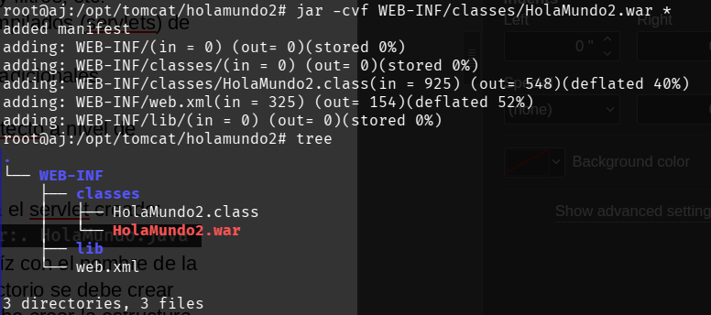
- Ahora ves al gestor de aplicaciones web de Tomcat vía navegador (Manager App). Recuerda que deberás acceder con los credenciales introducidos en la practica anterior (también puedes crear nuevos usuarios modificando el fichero de configuración tomcat-users.xml). Desde esta página, despliega el fichero .war generado en el punto previo (saca capturas del proceso). ¿Puedes acceder a http://[IP_SERVIDOR_TOMCAT]:8080//holamundo2/hola? Muestra captura.
Recursos:
- Crear y arrancar un servlet: https://studyglance.in/servlet/display.php?tno=6&topic=Servlet-Example
- JAR – Java Archive Tool: https://docs.oracle.com/javase/6/docs/technotes/tools/windows/jar.html
- Java JDK y JRE: https://www.oracle.com/es/java/technologies/downloads/

Condiciones de entrega:
- La práctica se debe entregar de forma individual, cada uno debe presentar sus propias respuestas. Sin embargo, se puede trabajar en equipo.
- Se debe entregar un documento de texto (.pdf, .docx, .odt, etc.) con los ejercicios correctamente ordenados, identificados y numerados.
- En cada página del documento debe aparecer el nombre completo del alumno.
- La nota comprenderá un valor numérico entre 0 y 10.
- La fecha límite de entrega es la indicada en Google Classroom.
- Se podrá entregar hasta 72 horas más tarde de la fecha límite pero con una penalización sobre su puntuación (no será posible aspirar al 10).

